experiment: **ROTIREA NATURALA A** PLANULUI DE POLARIZARE (sau a **DIRECTIEI DE POLARIZAFRE**)

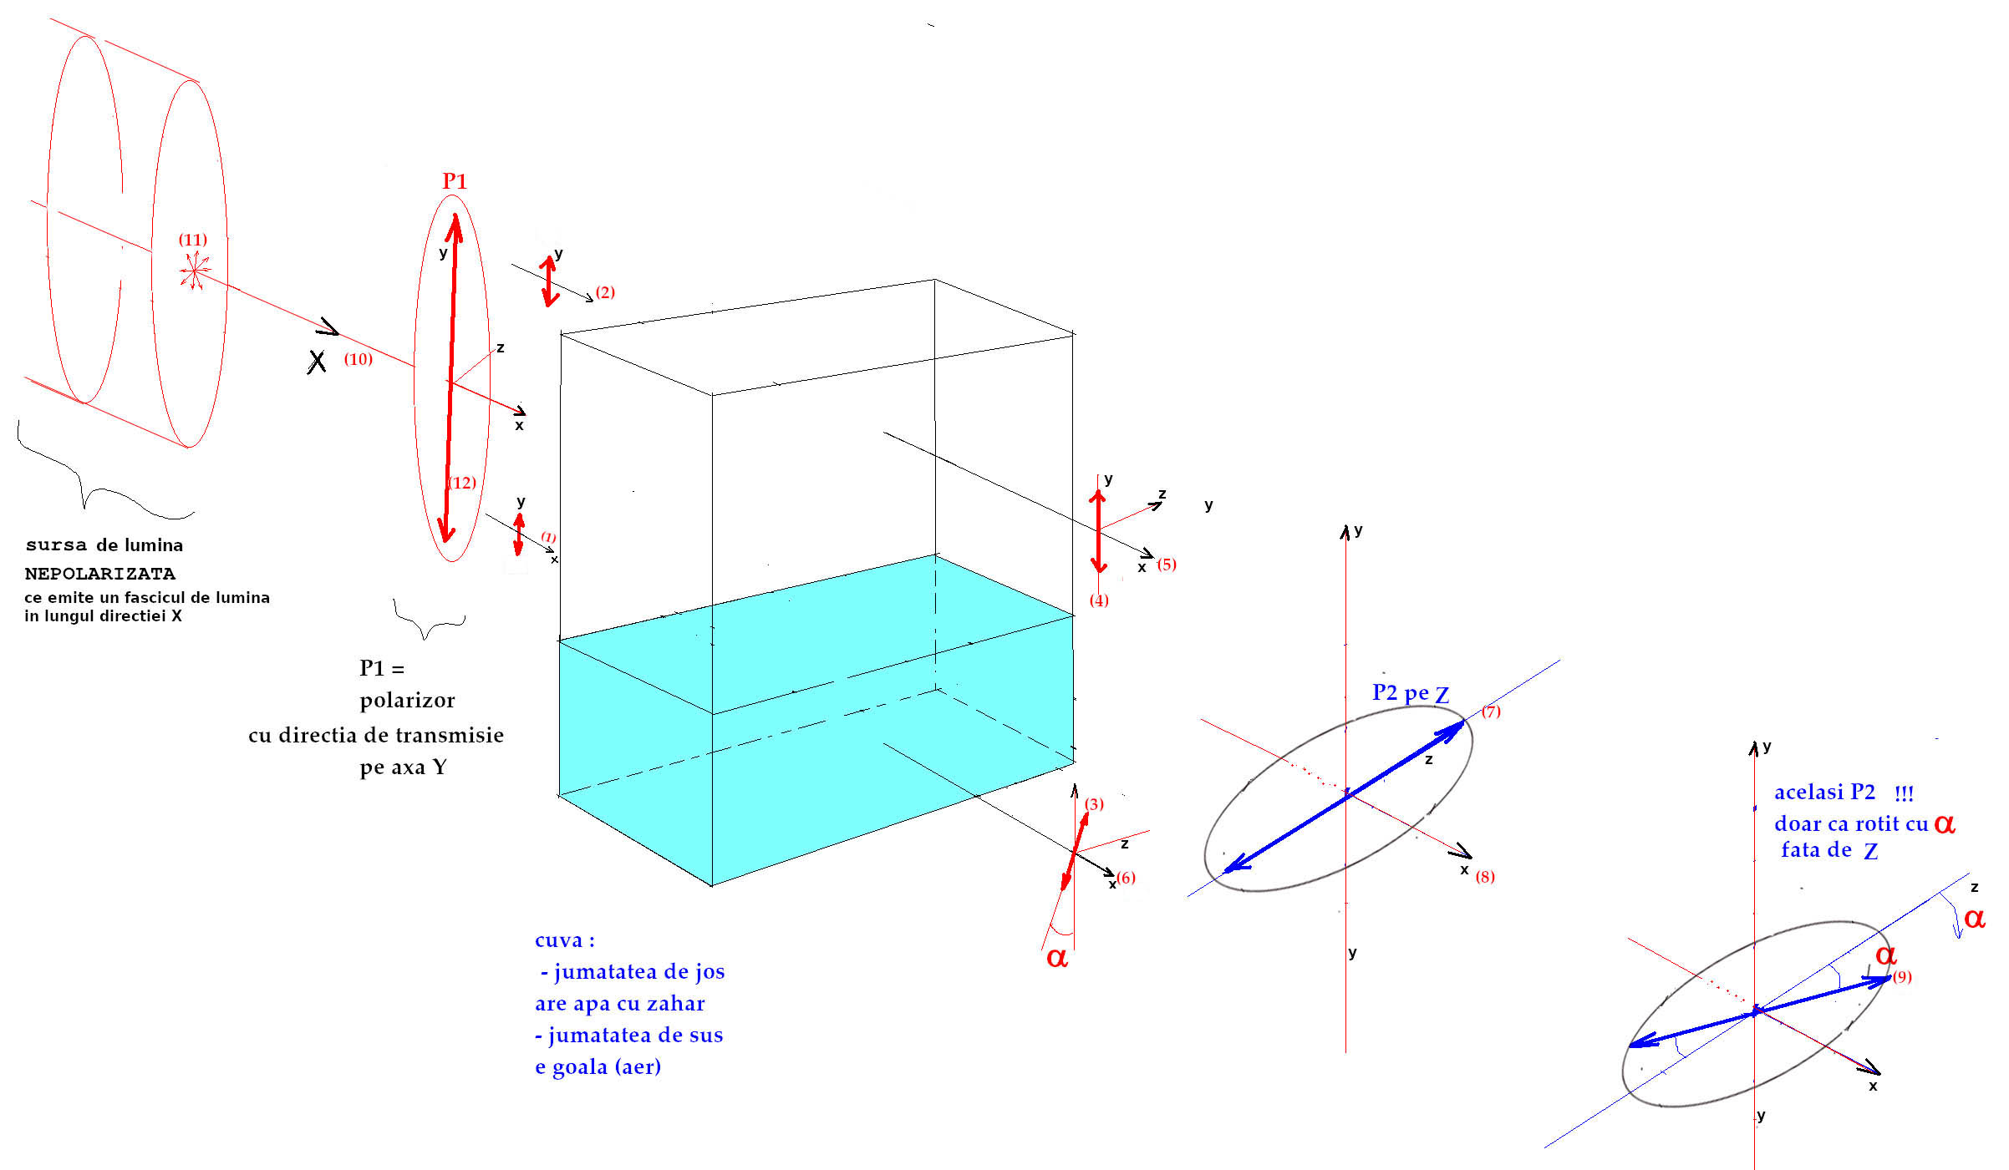

Figura : rotireanaturala4jpg.jpg

**Descriereea dispozitivului:**

- sursa (lampa cu sodiu) emite un fascicul de raze paralele pe directia X (perpendicular pe cuva si pe polarizori)

Fascicolul emis de sursa este NEPOLARIZAT.

- dupa Sursa de lumina se plaseaza **Polarizorul P1**

- lumina care trece de **Polarizorul P1** intra mai departe in CUVA

- Fascicolul emis de Sursa precum si diametrul Polarizorului P1 sunt suficient de late/mari astfel incat

fascicolul care iese din Polarizorul P1 acopera

atat Jumatatea de Sus a cuvei - cea cu aer

cat si Jumatatea de Jos a cuvei - cea cu solutie de zahar in apa

-jumatatea de fascicol care trece Pe Sus este reprezentata de razele (2) si (5)

-jumatatea de fascicol care trece Pe Jos este reprezentata de razele (1) si (6)

(jumatatile astea de fasciculele sunt late - fiecare cat un semi-disc -

deci contin o infinitate de raze,

insa pentru fiecare fascicul am reprezentat doar cate o raza ptr simplitatea desenului)

- dupa iesirea din cuva

lumina trecere printr-un al doilea **Polarizor P2**

(i se mai spune si Polarizor-Analizor).

Si in acest caz

**Polarizorul P2**

este suficient de lat astfel incat

sa acopere

atat jumatatea de sus a cuvei (Vicovu de Sus) cat si jumatatea de jos a cuvei (Vicovu de Jos)

(adica pot vedea prin **P2** simultan : si deasupra apei si sub apa)

- dupa P2 : privim prin **P2** spre Sursa ( privim prin sendvishul **P2**, Cuva, **P1** ... spre Sursa )

- in fiecare din cele 2 Figuri, **P2** este reprezentat in doua pozitii

(deci nu's doua polarizoare

nici doua polarizoare intr'unul singur

ci e un acelasi polarizor P2 in doua pozitii succesive/diferite)

-in ambele Figuri, Polarizorii P1 si P2 sunt in planul YoZ. Elipsele care reprezinta Polarizorii sunt de fapt Cercuri vazute dintr'o parte (din perspectiva)

(polarizorii erau in lab. in forma de discuri aflate in montura metalica) .

La fel si elipsa de la Sursa -> vrea sa sugereze un Cilindru vazut dintr'o parte

**Descriereea experimentului**:

Dupa Polarizorul P1 lumina este polarizata LINIAR cu vectorul E pe directia Y.

Chiar la intrarea in cuva lumina este polarizata LINIAR cu vectorul E pe directia Y

La iesirea din cuva :

- Prin jumatatea de Sus (prin aer) lumina care iese din cuva este polarizata **TOT** LINIAR cu vectorul ***E*** **TOT** pe directia Y.

Aerul nu roteste directia de polarizare. Aerul nu afecteaza, nu schimba starea de polarizare a radiatiei.

- Prin jumatatea de Jos (prin solutia de zahar) lumina care iese din cuva este polarizata **TOT** LINIAR **DAR DAR**

cu vectorul ***E*** **rotit cu unghiul alfa fata de**  directia Y ( si anume cu vectorul ***E*** pe directia (3) ).

Scopul experimentului este masurarea acestui unghi de rotire alfa ( unghiul dintre directia (3) si directia Y ). Pentru aceasta se foloseste un al doilea Polarizor P2 cu care se analizeaza atat radiatia care iese din cuvă pe Sus cat si lumina care iese pe Jos.

Ambele (Sus si Jos) sunt Liniar Polarizate.

Pentru ambele radiatii (Sus si Jos) privim cu un al doilea Polarizor P2 si il **rotim**.

Deoarece ambele radiatii (Sus si Jos) sunt Liniar Polarizate putem **anula complet Fluxul** care iese din P2 atat pe Sus cat si pe Jos.

Cum il anulam? – rotind Polarizorul P2 intr-o pozitie convenabila (se cheama pozitia de EXTINCTIE - sau pozitia de Flux Zero).

(pozitia de EXTINCTIE = atunci cand dir. de transm. a polarizorului e perpendiculara pe vectorul **E** - sau mai schematic **P2 ⊥ E** ).

**NUMAI CA, DOAR CA:**

Pozitia de Extinctie ptr lumina de SuS difera de Pozitia de Extinctie ptr lumina de Jos !

Ptr lumina de Sus: pozitia de Extinctie = P2 pe Z ( )

Ptr lumina de Jos: pozitia de Extinctie = P2 perpendicular pe directia (3) sau P2 paralel pe directia (9)

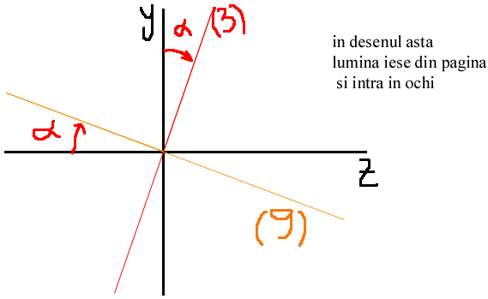

Se cauta pe rand cele doua pozitii de Extinctie (Sus si Jos) si se masoara unghiul dintre ele care va fi egal cu unghiul de rotire al directie de polarizare.

**INTREBARI ptr RAPORT**

-[01]- descrieti procedeul de determinare a unghiului (alfa)

cu care solutia de apa cu zahar

roteste Directia de Polarizare a vectorului Electric E.

Sugestie: in laborator ati facut configuratia din Figura

rotireanaturala4

-[01B]- descrieti procedeul de determinare a unghiului (alfa)

cu care solutia de apa cu zahar

roteste Directia de Polarizare a vectorului Electric E

(pana aici identic [01]).

conform configuratiei din Figura rotireanaturala3

Care ar fi neajunsurile in acest caz ,

comparativ cu configuratia din Fig rotireanaturala4?

pentru razele (1) si (2) :

-[02]- Ce reprezinta linia rosie cu doua sageti.

-[03]- Ce unghi face linia rosie cu axa X ?

-[04]- De ce sunt 2 sageti si nu una - ce vrea sa sugereze

(dpdv artistic/didactic) prezenta celor 2 sageti?

-[05]- Cum este polarizata lumina reprezentata prin razele (1) si (2)

( o descriere !!!!completa!!!! a starii de polarizare pentru razele (1) si (2) )

-[06]- Ce reprezinta directiile X pentru razele (1) si (2)

pentru razele (5) si (6) :

-[07]- Ce reprezinta linia rosie cu doua sageti.

-[08]- Ce unghi face linia rosie cu axa X ?

-[09]- De ce sunt 2 sageti si nu una - ce vrea sa sugereze

(dpdv artistic/didactic) prezenta celor 2 sageti?

-[10]- Cum este polarizata lumina reprezentata prin razele (5) si (6)

( o descriere !!!!completa!!!! a starii de polarizare pentru razele (5) si (6) )

-[11]- Ce reprezinta directiile X pentru razele (5) si (6)

-[12]- in ce plan se afla suprafata polarizorului P1? : X0Z X0Y Y0Z ?

-[13]- in ce plan se afla suprafata polarizorului P2? : X0Z X0Y Y0Z ?

-[14]- in ce plan (X0Z? X0Y? Y0Z?)

se afla vectorul camp electric E

in cele 2 Figuri

in urmatoarele etape de propagare

adica

> imediat dupa iesirea din Sursa

> la intrarea in P1

> la iesirea din P1

> la intrarea in cuva

> undeva in cuva .... pe Sus

> undeva in cuva ....pe Jos

> la iesirea din cuva

> la intarea in P2

> la iesirea din P2

-[15]- ce unghi face cu axa z

directia de oscilatie a campului electric E

in cele 2 Figuri

in urmatoarele etape de propagare

adica

> imediat dupa iesirea din Sursa

> la intrarea in P1

> la iesirea din P1

> la intrarea in cuva

> in cuva la o treime din grosimea cuvei (fata de intrare)... pe Sus

> in cuva la o cincime din grosimea cuvei (fata de intrare)... pe Jos

> la iesirea din cuva

> la intarea in P2

> la iesirea din P2

(grosimea cuvei = distanta parcursa de raza luminoasa prin cuva)

-[16]- ce unghi ar face cu axa z

directia de oscilatie a campului electric E

in cele 2 Figuri

> la iesirea din cuva

> la intarea in P2

> la iesirea din P2

daca grosimea cuvei s'ar inshepti (7X) ?

(grosimea cuvei = distanta parcursa de raza luminoasa prin cuva)

-[17]- care e diferenta dintre

Directia de Oscilatie a campului electric E

si

Directia Vectorului camp electric E?

-[18]- ce reprezinta "sagetile alea multe" aferente razei (11)

(reprezentarea grafica a "sagetilor alea multe"

e didactica/artistica/simplificata ---

discutia fizica corecta e un pic mai complexa)

-[19]- Cate sageti de acel tip ar fi trebuit desenate

ptr a ne apropia cat mai mult de realitate?

-[20]- Ca lungime, cum sunt intre ele "sagetile alea multe"?

-[21]- In ce plan se afla "sagetile alea multe"?

-[22]- Ce unghi fac "sagetile alea multe" cu axa X?

pentru polarizorii P1 si P2 :

-[23]- ce reprezinta directiile (7) si (12) ?

-[24]- daca in cele 2 Figuri (experimente)

scoatem doar polarizorul P1,

si privim prin sendvishul P2, Cuva spre Sursa

in timp ce'l rotim (360 grade) pe P2

... ce observam?

-[25]- daca in cele 2 Figuri (experimente)

scoatem doar polarizorul P2,

si privim prin sendvishul Cuva P1 spre Sursa

in timp ce'l rotim (360 grade) pe P1

...ce observam?

-[26]- daca in cele 2 Figuri (experimente)

pornim cu P2 in pozitia (7) si cu P1 pe dir Y

si rotim IN ACELASI TIMP CU ACELASI UNGHI

atat pe P1 cat si pe P2

ce observam

in timp ce privim prin sendvishul P2,Cuva,P1 spre Sursa ?

-[27]- daca in cele 2 Figuri (experimente)

pornim cu P2 in pozitia (9) si cu P1 pe dir Y

si rotim IN ACELASI TIMP CU ACELASI UNGHI

atat pe P1 cat si pe P2

ce observam

in timp ce privim prin sendvishul P2,Cuva,P1 spre Sursa?

-[28]- care'i starea de polarizare a luminii dupa iesirea din polarizorul P1

(decriere completa)

-[28]- in ambele experimente (figuri)

in fiecare din pozitile (7) si (9)

care'i starea de polarizare a luminii dupa iesirea din polarizorul P2

atat prin aer cat si prin apa/zahar

(decriere completa)

-[29]- in loc de "Polarizor" se foloseste deseori si denumirea de

"Filtru de Polarizare" . La ce tip de filtrare se refera aceasta expresie?

adica .....ce ... ... ... "filtreaza" un polarizor?

-[30]- daca fixam polarizorii P1 si P2 astfel incat

directiile lor de transmisie sa faca intre ele

un unghi de 45 grade

apoi ii rotim IMPREUNA/SIMULTAN

(astfel incat pozitionarea lor relativa unul la celalalt

sa nu se schimbe in timpul rotirii lor)

ce observam in timpul rotirii lor cu 360 grade

cand privim prin sendvishul P2, Cuva, P1 spre Sursa?